SEPTEMBRE 2016
LA LETTRE
D’INFOS
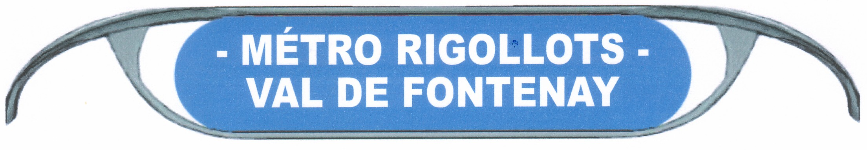

www. metro-rigollots-valdefontenay.fr
contact@metroauxrigollots.fr
01 48 76 79 44

- Informations principales depuis octobre 2015
Le 8 octobre 2015, le CA du STIF* suite à l’adoption du bilan de la concertation a voté à l'unanimité la convention de financement de l’intégralité des études nécessaires, à hauteur de 5.5 millions d’euros.
Cette étape du projet, comporte une première phase d’études, afin de vérifier dans le détail la faisabilité technique des différents tracés.
Par exemple des sondages ont eu lieu en mars 2016 près du carrefour de Verdun pour vérifier la faisabilité d’une station dans ce secteur.
En juin 2016 a eu lieu l’enquête Publique du projet de la ligne de 15 Est du Métro du Grand Paris Express. Notre Association a émis un avis favorable et demandé à ce que le projet de ligne 15 soit réalisé en une seule étape (de St Denis à Champigny) au plus tôt et pour 2025 avec une bonne coordination avec le prolongement de la ligne 1 de Vincennes à Val de Fontenay.

- Et maintenant ?
Le choix du tracé est prévu par le STIF à l’automne 2016.
Notre association a demandé lors de son AG de mai 2016 que tous les partenaires soutiennent le choix du tracé qui sera retenu, sans réserve, pour aboutir à des positions homogènes lors de l’Enquête d’Utilité Publique à venir (fin 2017 ou début 2018).
Notre Association communique auprès des différentes instances en charge du projet pour obtenir un resserrement du calendrier pour une ouverture de la ligne 1 prolongée en 2025 avec la ligne 15 Est partie sud, en raison de l’attente des usagers, de sa forte rentabilité et de la saturation des transports existants qui risque de devenir explosive.
Ce projet est indispensable car c’est un projet régional, maillé avec le réseau des transports en commun.

Pour toute information vous pouvez contacter l’association à contact@metroauxrigollots.fr

Pour l’association …. La présidente, Monique Abraham

- STIF: Syndicat des Transports d’Ile-de-France

